文件编号：LTE-HeNB_MAC_SPS_GYSJ_V0.5

TD-LTE HeNB协议栈软件系统

MAC子系统上行SPS模块
概要设计说明书

拟制：于英龙
时间：2012.05.20

中国科学院计算技术研究所
无线通信技术研究中心
软件组
LTE协议栈研发项目组
修改记录
文件编号 | 版本号 | 拟制人/  修改人 | 拟制/修改日期 | 更改理由 | 主要更改内容  （写要点即可）
 | 0.5 | 于英龙 | 2012-05-20 | 建立
 | 0.6
注1：每次更改归档文件（指归档到组内及研究室的文件）时，需填写此表。
注2：文件第一次归档时，“更改理由”、“主要更改内容”栏写“无”。
修改列表：
后续版本对之前版本所做修改逐条说明清楚。


本文档的程序或内容受版权法的保护，未经中科院计算所的书面许可，不得擅自泄漏、拷贝或复制本文档资料的全部或部分。
目录
1 引言 5
1.1 编写目的 5
1.2 背景 5
1.3 定义 5
1.4 参考资料 5
2 模块概述 5
2.1 特性列表 5
2.2 模块功能描述 6
2.3 与其他模块的关系 7
3 总体设计 8
3.1 基本设计 8
3.2 流程设计 9
3.3 模块结构与子模块划分 9
3.4 子模块结构设计 10
3.5 全局变量说明 10
4 接口设计 11
4.1 外部接口 11
4.1.1 与RRC模块的接口 11
4.1.2 与PHY模块的接口 12
4.1.3 与核心数据结构模块的接口 13
4.2 内部接口 13
5 数据结构设计 15
6 错误处理 18
7. 其他说明 18

模块概要设计说明书

1 引言

1.1 编写目的
本文档将作为MAC层上行半静态调度模块的代码编写的依据，详细说明了本模块功能、结构、函数定义，以及与其它模块的接口。本说明书的读者为LTE HeNB端MAC半静态调度模块设计、编码人员、测试人员、项目组负责人员、实验室主任及相关项目管理人员。
编写本说明书的目的在于
- 为开发人员提供依据。
- 为修改和维护本系统提供条件。
- 项目负责人将根据本文档计划和控制系统设计、开发的全过程。

1.2 背景
软件系统名称：LTE HeNB协议栈软件系统
软件开发者：中科院计算所无线通信技术研究中心-LTE协议栈研发项目组
开发语言：C语言
硬件平台：暂无
软件平台：Linux

1.3 定义
SPS：Semi-Persistent Scheduling，半静态调度；

1.4 参考资料
《3GPP TS36.321, "Medium Access Control (MAC)",V10.0.0 (2010-12)》
《3GPP TS36.331, "Radio Resource Control (RRC)", V10.0.0 (2010-12)》

2 模块概述

2.1 特性列表
针对数据包大小比较固定，到达时间间隔满足一定规律的实时性业务，比如VoIP，LTE协议中提出了SPS功能，通过使用预留资源进行调度，节省信令开销。
SPS功能的实现主要涉及SPS配置、激活、释放和结束过程，SPS调度过程，SPS调度对应的HARQ过程。
终端的SPS功能由RRC层通过SPS配置消息开启，同时，由RRC层激活eNB侧某UE对应的SPS调度，MAC的SPS调度模块为激活SPS功能的各个UE进行SPS调度，上行调度结果通过PDCCH DCI0发送给UE，指示UE发送上行SPS数据的授权。并从MAC数据接收模块得到上行数据，进行上行的HARQ过程。SPS传输结束时，由RRC层释放某UE对应的SPS调度，同时，终端SPS功能的关闭（即删除SPS配置）也由RRC层发送相应系统消息完成。

2.2 模块功能描述
功能 | 功能描述
RRC配置、结束SPS | 配置：RRC层通过RRCConnectionReconfiguration→ radioResourceConfigDedicated→ sps-Config消息将SPS配置发送给UE；同时，通过MAC提供的接口将SPS配置保存在核心数据结构中；  关闭：RRC层通过RRCConnectionReconfiguration→ radioResourceConfigDedicated→ sps-Config消息将UE的SPS配置清除；通过MAC提供的接口清除MAC存储的SPS配置；
MAC激活、释放SPS | 激活：提供接口给RRC层，将MAC层SPS调度激活，SPS状态设置为激活，并发送DCI0（格式见TS36.213的9.2节）给UE，激活UE的SPS调度，并开始上行SPS数据传输；  释放：提供接口给RRC层，用于停止MAC层某UE对应的的SPS调度功能，将SPS状态设置为释放，显式释放需要发送DCI0（格式见TS36.213的9.2节）给UE，将UE的SPS状态设置为释放；隐式释放为MAC空传SPS数据达到最大次数，eNB和UE的MAC将SPS状态设置为释放；
SPS调度 | 根据SPS配置在特定子帧上进行SPS调度，首次调度分配授权给UE，并将授权预留，以后的调度使用此预留授权，非自适应重传使用预留授权，自适应重传分配新授权；
SPS调度的上行HARQ | 负责接收来自UE的上行SPS调度的数据，包括新传和重传，并发送相应的反馈。维护eNB的上行HARQ进程，提供给上行调度相关参数。

2.3 与其他模块的关系
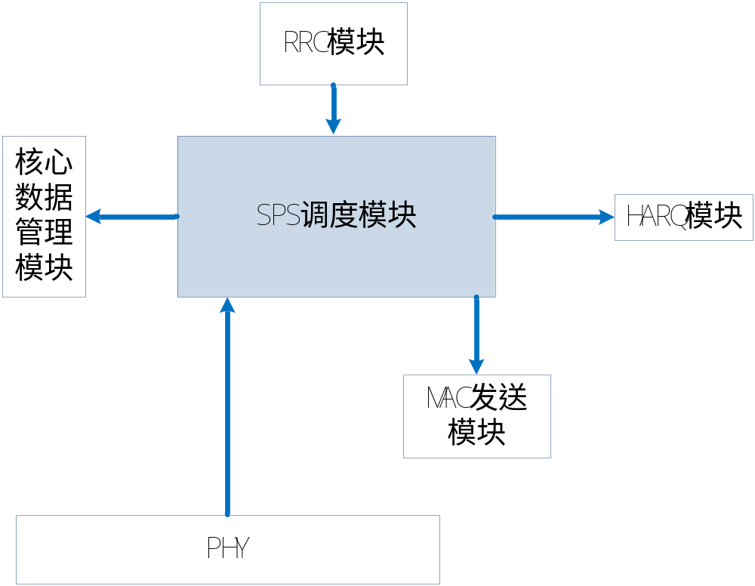图1 调度模块与各模块的关系
- 向RRC模块提供的接口
- RRC向MAC层发送SPS配置；
- RRC清除MAC层的SPS配置；
- RRC激活MAC的SPS调度，将SPS状态设置为激活；
- RRC释放MAC的SPS调度，将SPS状态设置为释放；
- 向MAC发送模块提供的接口
- MAC发送模块调用接口函数开始上行SPS调度。
- 需要HARQ模块提供的接口
- 得到用户HARQ进程信息，并对接收到的SPS数据进行上行HARQ过程。
- 需要PHY模块提供的接口
- 调用接口得到上行物理资源信息。
- 需要核心数据管理模块提供的接口
- 访问核心数据管理模块的数据结构UeRntiMsg，以获取SPS配置，上行调度参数和上行HARQ参数等信息；访问SPS C-RNTI UE list(g_sps_ue_table)。

3 总体设计

3.1 基本设计
SPS调度：
- SPS调度实现上行SPS调度，产生调度结果并发送给UE，接收上行SPS数据，进行SPS的上行HARQ过程；
- 根据SPS配置判定出的SPS调度子帧时刻，只进行SPS调度，暂不考虑动态调度与SPS调度同时进行的情况；
- 本设计中，暂时只考虑非自适应重传的情况，即SPS调度只在第一次调度产生授权DCI，以后每次调度使用预留的授权；
SPS的HARQ：
- 在SPS调度占用进程进行传输过程中，或者传输成功，或者传输达到最大重传次数，否则占用进程不会被动态调度共享使用；
- SPS调度传输完成（传输成功，或者达到最大重传次数）后到下次SPS调度之间的时间，被占用进程共享给动态调度，在下次SPS调度开始时，强制占用进程，不考虑占用进程的动态调度传输是否完成；
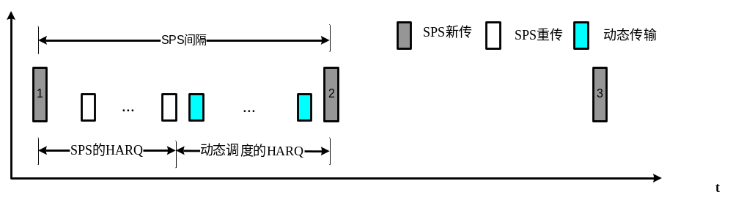
图 SPS调度与动态调度的关系

3.2 流程设计
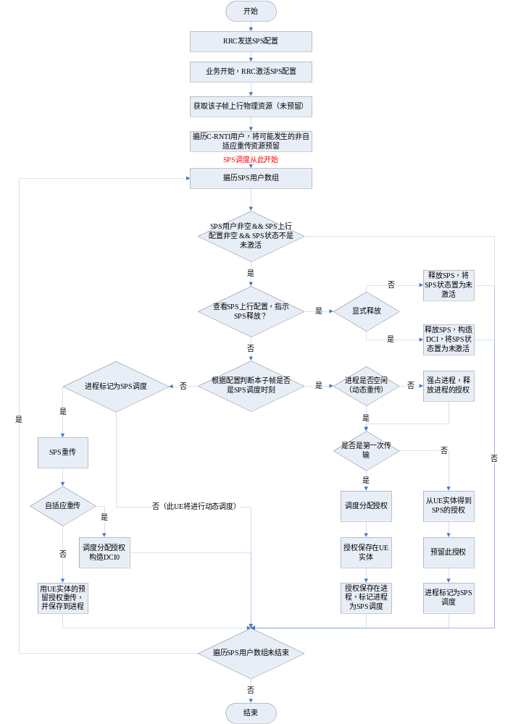
图 SPS调度流程图
上行调度由MAC发送模块调用接口函数henb_ul_sched()开始上行调度（详见详细设计的函数调用关系），具体过程如下：
- 预留资源
调用接口函数get_ulphy_res_info()得到上行调度可用的物理资源；
调用内部函数delete_rar_ulgrant()为随机接入响应RAR预留资源；
调用内部函数delete_retran_ulgrant()为可能发生的动态非自适应重传预留资源；
- 调度
SPS调度→动态调度→RAR调度；
- SPS调度过程
从SPS C-RNTI链表得到已激活SPS的UE；
调用内部函数get_ul_sps_config()得到该UE的上行SPS配置；
判断该UE的SPS状态是否标记为释放
若SPS状态为显式释放，则需构造DCI0发送给UE，指示UE释放SPS调度；若SPS状态为隐式释放，则是由于空传数据达到最大次数所致，eNB不需要构造DCI0发送，UE和eNB会自行释放SPS调度。释放后，eNB端将该UE从SPS C-RNTI链表删除；
调用内部函数judge_sps_tti()判断该UE是否在当前子帧进行SPS调度
当前子帧进行SPS新传
如果进程正在进行动态重传，则SPS调度强占进程，并将已经为此动态重传预留的资源释放。占用进程后，若是SPS的首次调度，需要为SPS调度分配授权，并将此授权保存，若非SPS首次调度，则使用保存的授权，并把此授权从总的调度资源中预留，将进程状态标记为SPS调度；
当前子帧进行SPS重传
如果是SPS自适应重传，调度函数为此重传分配新授权；若是SPS非自适应重传，使用SPS的保存的授权用于此次重传，并将此授权从总的调度资源中预留；
继续遍历SPS C-RNTI链表，处理其他激活SPS的UE；

注：当前设计中，RAR使用的物理资源与动态/SPS调度使用的物理资源分离；

4 接口设计

4.1 外部接口

4.1.1 与RRC模块的接口

4.1.1.1 需要RRC模块提供的接口
- INT32 get_sps_data_size(UINT16 rnti，Direction direction)
函数描述
MAC根据SPS C-RNTI得到UE的上行或下行SPS数据量大小;
输入
rnit：SPS C-RNTI值；
direction：UPLINK、DOWNLINK；
输出
无
返回
SPS数据量大小。

4.1.1.2 提供给RRC模块的接口
- INT32 set_sps_config(UINT16 rnti，Direction direction, SPS_Config_t rrc_sps_config)
函数描述
RRC配置SPS：RRC根据C-RNTI值找到U实体E，然后把SPS配置和SPS C-RNTI保存在核心数据结构的UeRntiMsg中。
输入
rnit：C-RNTI值；
direction：UPLINK、DOWNLINK or BIDIRECTION；
rrc_sps_config：RRC的SPS数据结构；
输出
无
返回
0/-1，操作是否成功。

- INT32 clear_sps_config(UINT16 rnti，Direction direction)
函数描述
RRC清除SPS配置：RRC根据C-RNTI找到UE实体，将存储在核心数据结构UeRntiMsg中的SPS配置删除。
输入
rnit：C-RNTI值；
direction：UPLINK、DOWNLINK or BIDIRECTION；
输出
无
返回
0/-1，操作是否成功。

- INT32 active_sps_config(UINT16 rnti，Direction direction)
函数描述
激活MAC层的SPS调度：根据C-RNTI找到UE实体，将SPS状态设置为激活。
输入
rnit：C-RNTI值；
direction：UPLINK、DOWNLINK or BIDIRECTION；
输出
无
返回
0/-1，操作是否成功。

- INT32 deactive_sps_config(UINT16 rnti，Direction direction)
函数描述
释放MAC层的SPS调度：根据C-RNTI找到UE实体，将SPS状态设置为释放。
输入
rnit：C-RNTI值；
direction：UPLINK、DOWNLINK or BIDIRECTION；
输出
无
返回
0/-1，操作是否成功。

4.1.2 与PHY模块的接口

4.1.2.1 需要PHY模块提供的接口
- INT32 get_ulphy_res_info()
函数描述
MAC根据系统带宽设置得到UE的上行可用prb；
输入
无
输出
无
返回
0/-1，成功或失败。

4.1.2.2 提供给PHY模块的接口
无

4.2 内部接口
- INT32 reserve_retrx_ulgrant( )
函数描述
在SPS调度之前，将动态调度可能发生的非自适应重传预留资源。
输入
无
输出
无
返回
0/-1，操作是否成功。

- INT32 reserve_prb4ue(UINT8 rb_start, UINT8 rb_len)
函数描述
动态非自适应重传、SPS非首次调度和SPS非自适应重传时，预留授权信息。
输入
rb_start：RB起始地址；
rb_len：RB长度；
输出
无
返回
0/-1，操作是否成功。

- INT32 do_ul_sps _sched_with_dci(UlSchedResultLst *ul_sched_result_lst_p)
函数描述
调用此函数做HeNB端的SPS上行调度，产生上行SPS调度结果。
输入
无
输出
ul_sched_result_lst_p：上行调度结果链表指针。
返回
0/-1，操作是否成功。

- INT32 judge_sps_tti(ul_sps_param_t ul_sps_param)
函数描述
MAC根据计算公式来计算UE在当前子帧是否进行SPS调度。
输入
ul_sps_param：上行SPS配置；
输出
无
返回
0/-1，操作是否成功。

- INT32 free_prb4ue(UINT8 rb_start, UINT8 rb_len)
函数描述
释放进程占用的物理资源。
输入
rb_start：RB起始地址；
rb_len：RB长度；
输出
无
返回
0/-1，操作是否成功。
- INT32 search_prb(UINT8 prb[], int left, int right, int len)
函数描述
在prb数组中查找连续len个0，若找到，返回第一次匹配成功位置的数组下标，否则，返回-1。
输入
prb：物理资源数组；
left：可分配物理资源开始的数组下标；
right：可分配物理资源结束的数组下标；
rb_len：待分配rb的长度；
输出
无
返回
-1，匹配失败；
Other，匹配成功，返回匹配成功位置的数组下标。

5 数据结构设计
/* RRC的SPS配置 */
typedef struct SPS_Config {
C_RNTI_t *semiPersistSchedC_RNTI /* OPTIONAL */;
struct SPS_ConfigDL *sps_ConfigDL /* OPTIONAL */;
struct SPS_ConfigUL *sps_ConfigUL /* OPTIONAL */;

/* Context for parsing across buffer boundaries */
asn_struct_ctx_t _asn_ctx;
} SPS_Config_t;

/* RRC的上行SPS配置 */
typedef struct SPS_ConfigUL {
SPS_ConfigUL_PR present;
union SPS_ConfigUL_u {
NULL_t release;
struct SPS_ConfigUL__setup {
long semiPersistSchedIntervalUL; /*上行SPS调度间隔*/
long implicitReleaseAfter; /*上行允许空传最大次数，超过则SPS隐式释放*/
struct SPS_ConfigUL__setup__p0_Persistent {
long p0_NominalPUSCH_Persistent;
long p0_UE_PUSCH_Persistent;

/* Context for parsing across buffer boundaries */
asn_struct_ctx_t _asn_ctx;
} *p0_Persistent;
long *twoIntervalsConfig; /* 上行SPS调度子帧偏移标志 */
/*
* This type is extensible,
* possible extensions are below.
*/

/* Context for parsing across buffer boundaries */
asn_struct_ctx_t _asn_ctx;
} setup;
} choice;

/* Context for parsing across buffer boundaries */
asn_struct_ctx_t _asn_ctx;
} SPS_ConfigUL_t;

/* 核心数据结构中的UE实体*/
typedef struct {
NodeType ln;
UINT16 rnti_value;
UINT16 sps_crnti; /* SPS C-RNTI */;
… …
void *dl_sps_param_p; /* 下行SPS配置 */
ul_sps_param_t *ul_sps_param_p; /* 上行SPS配置 */
} UeRntiMsg;

/* UE的上行SPS配置 */
typedef struct ul_sps_param
{
UINT16 sfn; /* SPS上行授权系统帧时间 */
UINT8 subframe; /* SPS上行授权子帧时间 */
UINT8 sched_num; /* SPS调度序号 */
UINT8 sf_offset; /* SPS调度子帧偏移值 */
UINT8 empty_tx_num; /* SPS数据连续空传次数 */
ResourcePhyInfo *sps_phy; /* SPS预留资源 */
SpsState sps_state; /* SPS未激活/激活/显式/隐式释放状态 */
/* 以上为SPS调度参数，以下是SPS配置 */

UINT16 ul_interval; /* 上行SPS调度时间间隔*/
UINT8 max_empty_tx; /* 上行SPS最大连续空传次数，触发SPS隐式释放 */
UINT8 *two_intervals_config;
} ul_sps_param_t;

typedef struct
{
ResourcePhyInfo phy_info;
UINT32 tb_size; /* the TB size received in this process. */
UINT32 current_tx_num; /* The times of transmission of one TB. */
UINT8 retran_ind; /* the indication of the retransmission request.*/
SchedType sched_type; /* SPS/动态传输标志 */
} UlProcInfo;
注：添加一个SPS/动态传输标志字段sched_type，用于标记进程当前是SPS传输还是动态传输，sched_type在SPS调度时刻设置为枚举变量SPS_SCHED。

typedef enum {
NON_ACTIVE = 0, /* 未激活 */
ACTIVE = 1, /* 激活状态 */
EXPLICIT_RELEASE = 2, /* 显式释放 */
IMPLICIT_RELEASE = 3 /* 隐式释放 */
} SpsState;

typedef enum {
IDLE = 0, /* 进程空闲 */
DYNAMIC_SCHED = 1, /* 动态调度 */
SPS_SCHED = 2 /* 半静态调度 */
} SchedType;

typedef enum {
UPLINK = 0, /* 上行 */
DOWNLINK = 1, /* 下行 */
BIDIRECTION = 2 /* 上行和下行 */
} Direction;

/* SPS上行调度结果 */
typedef ListType UlSchedResultLst;

typedef struct {
NodeType ln;
UINT32 size; /*数据大小*/
UINT16 rb_start; /*起始RB*/
UINT16 rb_len; /*RB个数*/
UINT16 rnti; /*RNTI值*/
UINT8 mcs; /*MCS*/
UINT8 ndi; /*新旧传指示*/
UINT8 rv; /*RV值*/
} UlSchedResultNode;
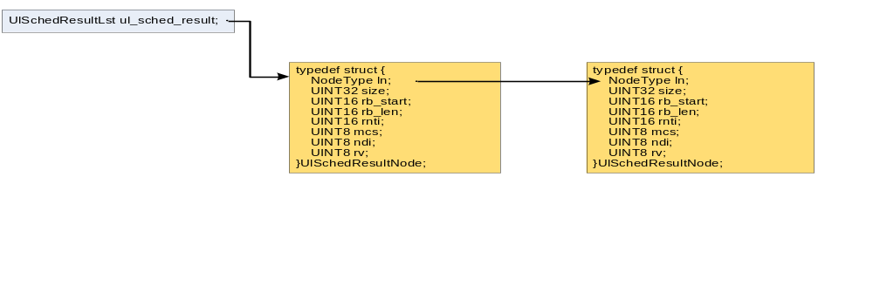
图 上行调度结果数据结构图

6 错误处理

7. 其他说明

